Níže uvedeného dne, měsíce a roku uzavřely

**CENTRAL AND EASTERN EUROPEAN ART FOUNDATION** EIN number: 52-1572016

DIČ : CZ684015881

nezisková společnost

založena v souladu s právním řádem okresu Columbia, Spojené státy americké

se sídlem 4501 Rosedale Ave, Bethesda, Maryland 20814, Spojené státy americké zapsána v obchodním rejstříku vedeném vládou okresu Columbia, Úřad pro spotřebitelské a regulační záležitosti, oddělení pro společnosti, původní spis č. 834321

bankovní spojení: Česká spořitelna, a.s.; č. účtu: 6130347309/0800 zastoupená Mgr. Janem Smetanou, tajemníkem

**(dále jen jako „pronajímatel")**

**a**

**Kancelář Jihomoravského kraje pro meziregionální spolupráci, příspěvková organizace**

IČO: 71175938

se sídlem: Cejl 494/25,602 00 Brno

zapsána u Krajského soudu v Brně v oddílu Pr, vložka č. 1320 zastoupená: Mgr. et Mgr. Eliškou Buzkovou, ředitelkou

bankovní spojení: Komerční banka, a.s.; č.účtu: 27-9364530257/0100 mob.:

email: [buzkova.eliska@kjmk.eu](mailto:buzkova.eliska@kjmk.eu) **(dále jen jako "nájemce")**

dále nájemce a pronajímatel společně jako „smluvní strany“

tuto

**SMLOUVU O NÁJMU**

**PROSTORU SLOUŽÍCÍHO K ČINNOSTI PŘÍSPĚVKOVÉ ORGANIZACE**

*dle ustanovení § 2302 a násl. zákona č. 89/2012 Sb., občanský zákoník, v platném znění,*

takto:

**I.**

**Předmět nájmu**

**1.1.** Pronajímatel prohlašuje, že je výlučným vlastníkem následujících nemovitostí:

1. pozemku p.č. 724/1, v části obce Zábrdovice v katastrálním území Zábrdovice, jehož součástí je budova č.p. 494
2. pozemku p.č. 737/4, v části obce Zábrdovice v katastrálním území Zábrdovice, jehož součástí je budova bez č.p.
3. pozemku p.č. 725, v části obce Zábrdovice v katastrálním území Zábrdovice. zapsané na LV č. 1202 u Katastrálního úřadu pro Jihomoravský kraj, katastrální

pracoviště Brno-město. K prokázání této skutečnosti dokládá pronajímatel výpis z katastru nemovitostí, který je nedílnou součástí této smlouvy a který tvoří přílohu č. 1 této smlouvy.



1



**1.2.** Předmětem nájmu dle této smlouvy jsou:

**1.2.1.** **nebytové prostory** – nacházející se na **2.NP administrativní budovy, o výměře 91,09 m2** vyznačené v půdorysech příslušných nadzemních podlaží nemovitostí specifikovaných v čl. I. v odstavci 1.1. bod 1 této smlouvy; půdorysy s vyznačením pronajímaných prostor tvoří jako její Příloha č. 2 nedílnou součást této smlouvy (dále jen jako „předmět nájmu č.1“ nebo „pronajaté prostory č.1“)

**1.2.2.** **nebytové prostory** – nacházející se na **1.NP administrativní budovy o výměře 10.40 m2** vyznačené v půdorysech příslušných nadzemních podlaží nemovitostí specifikovaných v čl. I. v odstavci 1.1. bod 1 této smlouvy; půdorysy s vyznačením pronajímaných prostor tvoří jako její Příloha č. 2 nedílnou součást této smlouvy (dále jen jako „předmět nájmu č.2“ nebo „pronajaté prostory č.2“)

(předmět nájmu č. 1 a předmět nájmu č. 2 společně dále jen „předmět nájmu).

**1.3.** Obě strany prohlašují, že se fyzicky seznámily s faktickým a technickým stavem předmětu nájmu a jsou s ním srozuměny.

**1.4.** Pronajímatel přenechá nájemci do dočasného užívání předmět nájmu za podmínek sjednaných touto smlouvou a nájemce za podmínek stanovených touto smlouvou uvedený předmět nájmu přijímá a zavazuje se platit sjednané nájemné.

**II.**

**Účel nájmu**

**2.1.** Předmět nájmu dle čl. I. odstavec 1.2. této smlouvy pronajímá pronajímatel nájemci pro využití „**kanceláře + sociální zázemí** a **sklad“**, a to v souladu s platným výpisem z obchodního rejstříku nájemce, platným ke dni podpisu smlouvy.

**III.**

**Výše nájemného**

**3.1**. Výše **nájemného** za předmět nájmu se sjednává dohodou stran ve výši (bez DPH):

**3.1.1.Celková výše nájemného za předmět nájmu č.1 dle bodu 1.2.1. této smlouvy činí 16 908,19 Kč/měsíc bez DPH.**

**3.1.2.Celková výše nájemného za předmět nájmu č.2 dle bodu 1.2.2. této smlouvy činí 2 302,-Kč/měsíc bez DPH.**

K takto sjednanému nájemnému bude pronajímatel v případě, že nájemce je plátce DPH, účtovat DPH dle platných právních předpisů. V nájemném není zahrnuta cena za služby a energie.

Nájemné za dobu kratší než 1 celý kalendářní měsíc bude účtováno poměrně podle počtu dní trvání nájmu v daném kalendářním měsíci.

**3.2**. Smluvní strany se dohodly, že nájem vzniká dnem uvedeným v čl. VII. této smlouvy. Pronajímatel je od tohoto data povinen umožnit nájemci užívání předmětu nájmu za podmínek uvedených v této smlouvě a nájemce je povinen od tohoto data platit pronajímateli nájemné a ostatní platby s užíváním předmětu nájmu spojené.

**3.3**. Smluvní strany si tímto sjednávají, že v případě prodlení s placením svého peněžitého závazku vůči pronajímateli vyplývajícího z této smlouvy je nájemce povinen uhradit pronajímateli smluvní pokutu ve výši 0,05 % z dlužné částky za každý započatý den prodlení až do úplného zaplacení. Tím není dotčen nárok pronajímatele na úhradu vzniklé škody.



2



**IV.**

**Splatnost nájemného**

**4.1**. Nájemné je splatné měsíčně předem, vždy do 15. dne předcházejícího měsíce. Úhrady za služby spojené s užíváním předmětu nájmu zajišťované pronajímatelem dle čl. VIII. odst. 8.3 bod 1. této smlouvy (případně zálohy na tyto služby dle čl. VIII. odst. 8.3. bod 3. této smlouvy), jsou splatné na základě faktur vystavených pronajímatelem. Služby zajišťované pronajímatelem poskytované nájemci společně s užíváním předmětu nájmu jsou blíže specifikovány v čl. VIII. odst. 8.3. bod 1. této smlouvy.

**V.**

**Jistota**

**5.1.** Nájemce je povinen uhradit pronajímateli peněžitou jistotu, která bude sloužit k zajištění pohledávek pronajímatele vyplývajících z této smlouvy. Výše této jistoty činí **19 000,- Kč** (slovy: devatenáct tisíc korun českých).

Smluvní strany se dohodly, že na úhradu této jistoty bude použita jistota ve výši 19.000,- Kč uhrazená nájemcem dne 4. 1. 2021 k předchozí nájemní smlouvě týkající se stejného předmětu nájmu.

Pro případ, že nájemce se dostane do prodlení s úhradou jakékoliv platby dle této smlouvy, je pronajímatel oprávněn použít na úhradu dlužné částky finanční prostředky z této jistoty, a to až do celkové výše této dlužné částky včetně jejího případného sankčního příslušenství. Nájemce je v takovém případě povinen doplnit jistotu do její plné výše nejpozději do 30 dnů ode dne doručení výzvy pronajímatele. Porušení této povinnosti se považuje za hrubé porušení podmínek této smlouvy ze strany nájemce.

**5.2.** Po skončení nájmu bude provedena inventarizace plateb, a v případě, že veškeré platby ze strany nájemce budou uhrazeny a budou splněny podmínky dle čl. VIII. odst. 8.8., bodu 4., zavazuje se pronajímatel vrátit peněžitou jistotu uvedenou v čl. V. odst. 5.1. této smlouvy nájemci převodem na jeho účet. Nájemce je povinen nejpozději do data ukončení nájmu sdělit pronajímateli číslo bankovního účtu, na který má být peněžitá jistota pronajímatelem převedena. Pronajímatel se v takovém případě zavazuje peněžitou jistotu vrátit nájemci nejpozději do 10 pracovních dnů po ukončení nájmu. V případě, že bude v rámci inventarizace plateb zjištěn nedoplatek v platbách nájemce vůči pronajímateli, bude peněžitá jistota použita k doplacení tohoto dluhu. Stejně tak je pronajímatel oprávněn při skončení nájmu použít peněžitou jistotu k úhradě příp. škody vzniklé na zařízení a vybavení předmětu nájmu, která přesahuje obvyklé opotřebení podle čl. VIII. odst. 8.8. bod 4. této smlouvy a která nebyla odstraněna k poslednímu dni trvání nájmu. Nájemci pak bude pronajímatelem vrácena zbývající část peněžité jistoty, která vznikne odečtením veškerých závazků nájemce vůči pronajímateli od nájemcem složené peněžité jistoty dle čl. V. odst. 5.1. této smlouvy, a to bez zbytečného odkladu po ukončení nájmu dle této smlouvy. V případě, že peněžitá jistota nebude pokrývat dlužné závazky nájemce vůči pronajímateli, je nájemce povinen doplatit neuhrazenou část bez zbytečného odkladu po skončení nájmu podle této smlouvy, nejpozději však do 15 dnů, nestanoví-li tato smlouva jinak.

**VI.**

**Prohlášení stran**

**6.1.** Smluvní strany prohlašují, že nejsou ve stavu úpadku, ani ve stavu hrozícího úpadku ve smyslu § 3 zákona č. 182/2006 Sb., insolvenční zákon, v platném znění, ani nejsou v postavení dlužníka v insolvenčním řízení, ani jim není známo, že by byl



3



podán návrh na zahájení insolvenčního řízení, a to bez ohledu na to, zda jsou tyto skutečnosti zapsány do insolvenčního/obchodního rejstříku.

**6.2.** Smluvní strany, resp. jejich zástupci, prohlašují, že jsou oprávněni vstupovat do právních vztahů, že jsou oprávněni činit právní úkony a že jsou k nim plně způsobilí.

**6.3.** Smluvní strany si vzájemně odpovídají za škody, které by jim vznikly v důsledku nesprávnosti těchto prohlášení.

**6.4.** Pronajímatel prohlašuje, že předmět nájmu je podle svého stavebně-technického určení vhodný pro účel nájmu dle této smlouvy. Sjednaný účel nájmu je v souladu s obecně závaznými právními předpisy.

**6.5.** Nájemce se s předmětem nájmu obeznámil a prohlašuje, že ho přijímá ve stavu, v jakém se nachází ke dni uzavření této smlouvy jako vhodný a plně způsobilý k nájmu dle podmínek této smlouvy.

**VII.**

**Doba trvání nájmu**

**7.1.** Nájem se sjednává na dobu ***určitou a to* od *01.4.2024 do 30.9.2025.***

**7.2.** Předmět nájmu byl nájemci předán 28. 3. 2019 v souvislosti s předcházejícím nájmem předmětných nebytových prostor a od té doby je v držení nájemce.

**VIII.**

**Ostatní ujednání**

**8.1.** **Zvláštní práva a povinnosti pronajímatele**

1. Pronajímatel prohlašuje, že mu nejsou známy důvody, pro které by během celé doby trvání nájmu nemohl být předmět nájmu užíván ke stanoveným účelům.
2. Pronajímatel má dle ust. § 2234 občanského zákoníku právo na úhradu pohledávek vůči nájemci zadržet movité věci, které má nájemce v předmětu nájmu či na něm. Pronajímatel má přednostní právo na uspokojení svých pohledávek z výtěžku zpeněžení zadržovaných věcí.

**8.2.** **Zvláštní práva a povinnosti nájemce**

1. Nájemce zajistí na svůj náklad řádný úklid předmětu nájmu včetně prostor v jeho bezprostřední blízkosti (kuchyň, WC, přiléhající chodba 2NP) v rámci svého užívání.
2. Nájemce je povinen provádět podle potřeby dostatečnou dezinfekci, dezinsekci a deratizaci, aby zabránil zamoření předmětu nájmu choroboplodnými zárodky, jakýmkoli hmyzem, či jinými živočichy.
3. Při užívání pozemků, které jsou součástí předmětu nájmu, je nájemce povinen udržovat tyto pozemky v řádném stavu. Zejména je povinen počínat si tak, aby tyto pozemky neznečistil, především chemikáliemi, ropnými produkty, radioaktivními látkami, domovním odpadem, či jinými látkami, které snižují hodnotu pozemků nebo jinak tyto pozemky poškozují.
4. Nájemce je oprávněn užívat předmět nájmu jen k účelu stanovenému touto smlouvou a dodržovat při tom příslušné protipožární, bezpečnostní a hygienické předpisy. Současně je povinen při užívání předmětu nájmu zdržet se všeho, čím by nad míru obvyklou obtěžoval pronajímatele, případné další nájemce nebo ostatní občany.
5. Nájemce je povinen strpět kontrolu dodržování této smlouvy, kterou může provádět v přiměřených intervalech a kdykoli v rozumné době pronajímatel nebo osoby jím pověřené v souladu s ustanovením bodu 8.2.10.



4



1. Nájemce se zavazuje, že nebude předmět nájmu využívat k nepovoleným činnostem. Nájemce není oprávněn přenechat předmět nájmu nebo kteroukoli jeho část do podnájmu třetí osobě.
2. Nájemce je povinen zachovávat při své činnosti maximální opatrnost, aby nedošlo k nadměrnému opotřebení či poškození předmětu nájmu, ať už nájemcem, jeho zaměstnanci nebo jeho obchodními partnery.
3. Nájemce je povinen nejpozději do skončení nájmu odstranit na svůj náklad zařízení, movité věci a vybavení, jimiž předmět nájmu opatřil, a které nejsou pevně spojeny s předmětem nájmu. Věci pevně spojené s předmětem nájmu je nájemce povinen odstranit a předmět nájmu uvést do původního stavu, pokud ho o to pronajímatel písemně požádá. Pronajímatel je oprávněn v případě, že po skončení nájemního vztahu nájemce nevyklidí své movité předměty umístěné v předmětu nájmu, uložit tyto movité předměty na nájemcův náklad a nebezpečí u sebe nebo 3. osoby.
4. Nájemce se zavazuje, že bude zacházet s předmětem nájmu jako řádný hospodář a že jej po skončení nájmu předá pronajímateli ve stavu, který odpovídá běžnému opotřebení vzhledem k délce trvání nájmu a jeho účelu, v opačném případě nahradí pronajímateli vzniklou škodu a poskytne pronajímateli náhradu ušlého zisku za užívání pronajímaných prostor, a to až do doby, kdy předmět nájmu bude předán v řádném stavu, případně jej do tohoto stavu na náklady nájemce uvede třetí osoba. Výše ušlého zisku by v takovém případě vycházela z ujednání této smlouvy (tzn. z výše nájemného sjednaného touto smlouvou).
5. Nájemce je povinen pronajímateli a pronajímatelem označeným osobám umožnit kdykoli v rozumné době v přiměřených intervalech po předchozí dohodě vstup do pronajatých prostor na základě předchozího oznámení takového vstupu nájemci a to za jeho přítomnosti. Pokud přes oznámení pronajímatele neposkytne nájemce součinnost ke vstupu pronajímatele do pronajatých prostor, je pronajímatel oprávněn do těchto prostor vstoupit za přítomnosti nestranných a důvěryhodných osob (např. notáře, bezpečnostní agentury a podobně). Ke vstupu do pronajatých prostor je pronajímatel oprávněn vstoupit zejména za některým z těchto účelů:
   * kontrola stavebně technického stavu předmětu nájmu,
   * provedení instalace nebo údržby zařízení pro měření a regulaci tepla, teplé a studené vody, elektřiny, jakož i odpočet spotřeby uvedených energií,
   * oprava předmětu nájmu,
   * realizace zadržovacího práva dle ust. § 2234 občanského zákoníku, kontrola dodržování podmínek této smlouvy.

Předchozí oznámení vstupu ani přítomnost nájemce či důvěryhodných osob není třeba v případě havárie technického zařízení, či jiné krajní nouze.

1. Nájemce se zavazuje uhradit, pokud se dostane do prodlení s placením nájemného nebo úhrad za služby, jejichž poskytování je spojeno s nájmem a pronajímatel vyhotoví a zašle nájemci písemné upozornění na tuto skutečnost (upomínka), částku ve výši 200,- Kč za každé takovéto upozornění. Pronajímatel je oprávněn zaslat a účtovat upomínku nejdříve po 5 dnech prodlení nájemce s úhradou nájemného nebo úhrad za služby.
   1. Jakékoliv úpravy pronajatých prostor nad rámec běžné údržby může nájemce provádět pouze po předchozím písemném souhlasu pronajímatele.
   2. V případě, že ze strany pronajímatele dojde k vydání pravidel pro užívání pronajímaných prostor a společných částí budovy (tzv. domovního řádu) a nájemce s nimi bude seznámen, zavazuje se nájemce tato pravidla dodržovat. Seznámením se s těmito pravidly pro užívání pronajímaných prostor a společných částí domu se rozumí doručení jejich písemného vyhotovení nájemci.



5



**8.3.**

**Zvláštní ujednání o cenách a platbách**

1. Pronajímatel se zavazuje zajistit poskytování těchto služeb spojených s užíváním předmětu nájmu nájemcem:

společných prostor – schodiště a výtah (pouze administrativní budova)

dodávky tepla do předmětu nájmu v prostorách, kde je ke dni uzavření nájemní smlouvy topení instalováno

úklid parkoviště (odklízení sněhu) údržba objektu

dodávka el. energie dodávka vody

stočné

provoz výtahu

provoz kamerového systému

provoz zabezpečení přístupu a příjezdu na parkoviště, a do jednotlivých prostor

svoz odpadu (komunální odpad pocházející z běžné administrativní činnosti)

revize

technickou údržbu a správcovskou činnost pojištění nemovitosti

V souvislosti se zajištěním těchto služeb a společně s nimi je pronajímatel oprávněn účtovat nájemci také režijní poplatek a odměnu za správu ve výši dle Výpočtového listu – Příloha č. 4 této smlouvy.

Služby dle tohoto odstavce budou pronajímatelem vyúčtovávány nájemci dle Přílohy č. 4 „Výpočtový list“.

1. Nájemce může uzavřít nejpozději do 30-ti dnů ode dne uzavření této smlouvy samostatné smlouvy s dodavateli následujících služeb neposkytovaných pronajímatelem a spojených s užíváním předmětu nájmu:

úklid pronajatých prostor

a přímo těmto dodavatelům v souladu s uzavřenými smlouvami za poskytnuté služby řádně hradit.

1. Pronajímatel je oprávněn účtovat nájemci platby za služby uvedené výše v čl. VIII. odst. 8.3. bodu 1. této smlouvy dle Přílohy č. 4 „Výpočtový list“.

V případě, že některé služby uvedené v čl. VIII. odst. 8.3. bodu 1. této smlouvy budou pronajímatelem účtovány nájemci zálohově, je pronajímatel povinen pravidelně nejpozději do 1. dubna každého roku provést vyúčtování skutečné spotřeby těchto služeb nájemcem (příp. provést vyúčtování poměrně dle pronajímané plochy či jiného vhodného technického výpočtu) a výsledek tohoto vyúčtování písemně oznámit nájemci s tím, že na případný vzniklý nedoplatek pronajímatel vystaví nájemci do uvedeného termínu daňový doklad a případný přeplatek zašle pronajímatel do uvedeného termínu nájemci na jeho účet uvedený v záhlaví této smlouvy. Výši případných záloh je oprávněn určit pronajímatel před zahájením nájmu. Pronajímatel je oprávněn výši záloh jednostranně upravit, a to s ohledem na skutečnou spotřebu nájemce, příp. s ohledem na nárůst cen od poskytovatelů služeb, energií a médií.

* 1. Smluvní strany se dohodly, že nájemné dle této smlouvy se počínaje od 1. ledna roku následujícího po uzavření této smlouvy automaticky každoročně vždy k 1. lednu příslušného roku zvyšuje o hodnotu roční míry inflace určenou podle přírůstku průměrného ročního indexu spotřebitelských cen (CPI) vyhlášenou



6



Českým statistickým úřadem za kalendářní rok předcházející roku, pro který se nájemné zvyšuje. Bude-li tento ukazatel nahrazen jiným obdobným údajem, pak se pro určení roční míry inflace užije tento obdobný údaj.

Pro účely úpravy nájemného podle tohoto odstavce se vždy hodnota aktuální výše nájemného, které má být upraveno, považuje za sto (100) %. Zvýšení nájemného vypočítá pronajímatel a oznámí jej písemně nájemci nejpozději do 15.3. příslušného kalendářního roku. Nedoručí-li pronajímatel nájemci oznámení o zvýšení nájemného podle tohoto odstavce do 15.3. příslušného roku, nájemné se nezvýší. Nově upravené nájemné je nájemce povinen hradit od splátky nájemného nejblíže splatné po doručení oznámení o zvýšení nájemného nájemci. Neuhrazený rozdíl nájemného za období od 1. ledna příslušného roku do doručení oznámení o zvýšení nájemného je splatné spolu se splátkou nájemného nejblíže splatné po doručení oznámení o zvýšení nájemného nájemci.

1. Pronajímatel je oprávněn jednostranně upravit ceny energií a služeb poskytovaných nájemci dle Přílohy č. 4 „Výpočtový list“, a to v závislosti na změnách vstupních cen od jeho dodavatelů.
   1. Smluvní strany se dohodly na tom, že vzájemné pohledávky pronajímatele a nájemce vyplývající z této smlouvy není ani jedna ze stran oprávněna jednostranně započíst; započtení je možné pouze na základě dohody obou smluvních stran.

**8.4.** **Daň z nemovitostí**

Poplatky souvisící s činností provozovanou v pronajatých prostorách, které jsou součástí předmětu nájmu, hradí nájemce. Daň z nemovitosti a ostatní daně, či poplatky vyplývající z vlastnictví předmětné nemovitosti platí pronajímatel.

**8.5.** **Pojištění**

1. Nájemce je povinen uzavřít pojistnou smlouvu k odpovědnosti za škodu způsobenou pronajímateli na předmětu nájmu nejpozději do 30 dnů po podpisu této smlouvy a na prokázání splnění této povinnosti pronajímateli odevzdat kopii uzavřené smlouvy. Spoluúčast nájemce nesmí být s pojišťovnou sjednána na částku vyšší, než činí desetinásobek zákonem stanovené minimální mzdy. Pojištění věcí ve vlastnictví nájemce nacházející se v předmětu nájmu je povinen zajistit si nájemce sám. Uzavření každé pojistné smlouvy nebo její podstatnou změnu je nájemce povinen konzultovat s pronajímatelem. V případě jakékoli pojistné události na předmětu nájmu je nájemce povinen neprodleně o tomto informovat pronajímatele.
2. Pronajímatel pojistí nemovitosti, jež tvoří předmět nájmu, proti škodám způsobených živelnými událostmi a škodám způsobeným vodou z vodovodního potrubí.

**8.6.** **Reklama a vývěsní štíty**

1. Smluvní strany se dohodly, že nájemce může nemovitou věc, kde se nalézá předmět nájmu, opatřit štíty, návěstími a podobnými znameními pouze s předchozím písemným souhlasem pronajímatele. Smluvní strany se dohodly, že ust. § 2305 občanského zákoníku se mezi stranami nepoužije.

**8.7.** **Údržba předmětu nájmu**

1. Pronajímatel předává a nájemce přejímá předmět nájmu ve stavu způsobilém k užívání ke sjednanému účelu nájmu. Pronajímatel se zavazuje předmět nájmu udržovat ve stavu způsobilém k užívání dle této smlouvy, řádně zabezpečovat plnění služeb dle čl.

VIII. odst. 8.3. bodu 1. této smlouvy a umožnit nájemci po celou dobu trvání nájmu řádné a ničím nerušené užívání předmětu nájmu v rozsahu dohodnutém touto smlouvou. Nájemce se zavazuje pečovat o předmět nájmu a zacházet s ním v souladu s touto smlouvou, tak aby na něm nevznikla škoda. Nájemce je povinen hradit ze



7



svého náklady na běžnou údržbu a drobné opravy, přičemž pro výklad těchto pojmů bude analogicky použita specifikace dle nařízení vlády č. 308/2015 Sb. ve znění účinném k 1. 1. 2016. Nájemce je povinen bez zbytečného odkladu oznámit pronajímateli potřebu oprav, které má provádět pronajímatel, jako vlastník objektu, v němž se pronajaté prostory nachází a umožnit provedení těchto i jiných nezbytných oprav, jinak odpovídá za škodu, která nesplněním takové povinnosti vznikla.

1. Opravy, které nejsou drobné a údržbu, která není běžná, smí provést nájemce s předchozím písemným souhlasem pronajímatele. Pokud by však vznikla situace (zejména v důsledku havarijního stavu) vyžadující bezodkladnou opravu, která by byla nad rámec běžných oprav, má nájemce právo provést takovou opravu i bez předchozího souhlasu pronajímatele.
   1. Oznámení potřeby oprav provede nájemce vždy písemnou formou, a to odesláním požadavku na email**: Petr Medek <petr.medek@museumkampa.cz>.**
   2. Smluvní strany se dohodly tak, že nájemcem eventuálně provedené a uhrazené technické zhodnocení předmětu nájmu, ke kterému dal předchozí písemný souhlas pronajímatel, bude odepisovat nájemce, a to dle příslušných ustanovení zákona o dani z příjmu (viz § 28/3 zák. č. 586/1992 Sb.).

**8.8.** **Skončení nájmu**

1. Nájem na dobu určitou dle čl. VII., odst.7.1. nájemní smlouvy skončí uplynutím doby, na kterou je uzavřen.
2. Smluvní strany se dohodly na tom, že tuto smlouvu lze ukončit vzájemnou dohodou stran.
3. V případě hrubého porušení podmínek stanovených v této smlouvě ze strany nájemce, kterými se rozumí zejména kterákoliv z níže uvedených skutečností:
   1. prodlení se zaplacením nájemného nebo služeb nebo záloh na služby delší než 21 dnů, a to i přes písemné upozornění nájemce pronajímatelem na toto prodlení s úhradou, které pronajímatel nájemci doručí,
   2. prodlení s úhradou nebo doplněním jistoty dle čl. V. odst. 1 této smlouvy delší než 30 dní,
   3. provozování jiné činnosti v předmětu nájmu, než ke kterému byl předmět nájmu pronajat,
   4. poškozování předmětu nájmu nebo nemovitosti, ve kterém se nachází,
   5. zásahy do předmětu nájmu nebo do nemovitosti ve kterém se nachází bez předchozího souhlasu majitele,
   6. nájemce nebo osoby, které s ním užívají předmět nájmu, přes písemné upozornění porušují klid, pořádek nebo výkon ostatních nájemních práv v budově,
   7. opakovanéporušení pravidel pro užívání předmětu nájmu a společných částí budovy, s nimiž byl nájemce seznámen v souladu s čl.

VIII. odst. 8.2. bod 13. této smlouvy,

* 1. nájemce přenechá předmět nájmu nebo jeho část do podnájmu třetí osobě bez souhlasu pronajímatele,

je pronajímatel oprávněn tuto smlouvu ukončit okamžitou výpovědí. Doručením okamžité výpovědi pronajímatele dle tohoto odstavce končí nájem ke dni doručení okamžité výpovědi nájemci. Výpověď smlouvy se nedotýká nároku na náhradu škody vzniklé porušením této smlouvy, ani smluvních ustanovení, která podle vůle stran nebo vzhledem ke své povaze mají trvat i po ukončení této smlouvy.



8



1. Nájemce je oprávněn tuto smlouvu vypovědět před uplynutím sjednané doby nájmu dle čl. VII odst. 7.1. této smlouvy, pokud pronajímatel neplní povinnosti pronajímatele sjednané v čl. VIII. odst. 8.3. bodu 1. a odst. 8.7. bodu 1 této smlouvy. Výpovědní doba v tomto případě činí 3 měsíce a počíná běžet prvním dnem měsíce následujícího po měsíci, ve kterém byla výpověď doručena pronajímateli.
   1. V případě skončení nájmu je nájemce povinen vrátit předmět nájmu ve stavu, v jakém jej převzal s přihlédnutím k obvyklému opotřebení, pokud se smluvní strany nedohodnou písemně jinak, a to ke dni skončení nájmu. O předání a převzetí předmětu nájmu a jeho stavu smluvní strany sepíší předávací protokol. Škody na zařízení a vybavení předmětu nájmu včetně podlah a stěn způsobené nájemcem nad rámec obvyklého opotřebení je nájemce povinen uhradit nebo odstranit na své náklady nejpozději v den předání předmětu nájmu pronajímateli. Za škody na zařízení nebo vybavení, které nájemce nebude schopen odstranit k poslednímu dni trvání nájmu je nájemce povinen poskytnout pronajímateli finanční náhradu, a to do 15 dnů od data kdy mu bude výše škody pronajímatelem sdělena. V případě, že nájemce ke dni skončení nájmu nevyklidí a nepředá předmět nájmu a neučiní tak ani v dodatečné náhradní lhůtě do 10 dnů od skončení nájmu, je pronajímatel oprávněn a nájemce s tím výslovně souhlasí, vyklidit předmět nájmu za účasti nestranné osoby a vyklizené věci uskladnit na náklady nájemce (tj. náklady na vyklizení, dopravu věcí a jejich uskladnění) na jiném vhodném místě.
2. Další užívání předmětu nájmu nájemcem po skončení nájmu se považuje za užívání bez právního důvodu. V takovém případě je pronajímatel oprávněn vstoupit do předmětu nájmu i bez souhlasu nájemce, příp. předmět nájmu pronajmout jinému zájemci. Pokud nájemce sdělí pronajímateli, že předmět nájmu vyklidil, a přesto se v předmětu nájmu budou nacházet věci, které nepatří pronajímateli, pak se po uplynutí 1 týdne od data vyklizení předmětu nájmu považují tyto věci za dar nájemce pronajímateli, ledaže by nájemce v uvedené týdenní lhůtě písemně informoval pronajímatele, že tyto věci v budově či na pozemcích, jež jsou součástí předmětu nájmu zanechal omylem a požaduje jejich vydání. V takovém případě je nájemce povinen uhradit pronajímateli náklady na skladování takových věcí. Bude-li třeba jakoukoli věc zanechanou nájemcem po vyklizení předmětu nájmu v budově či na pozemcích, jež jsou součástí předmětu nájmu ekologicky likvidovat, je nájemce povinen uhradit pronajímateli náklady na takovou likvidaci.
3. Nájemce si je vědom, že se v případě nevyklizení předmětu nájmu po skončení nájmu vystavuje riziku podání trestního oznámení pro podezření ze spáchání trestného činu neoprávněného zásahu do práva k nebytovému prostoru podle § 208 trestního zákoníku.
4. Smluvní strany se dohodly, že se na vztah dle této smlouvy nepoužije ust. § 2315 občanského zákoníku.

**8.9.** **Vyšší moc**

1. V případě vyšší moci je každá smluvní strana zproštěna svých závazků z této smlouvy a jakékoli nedodržení (celkové nebo částečné) nebo prodlení v plnění jakéhokoli ze závazků uloženého touto smlouvou kterékoli ze smluvních stran bude tolerováno a tato strana nebude odpovědná za škody. Totéž platí, pokud nedodržení smlouvy nebo prodlení bude přímým nebo nepřímým důsledkem některé z příčin uvedených níže. Přitom není rozhodné, zda taková příčina existovala k datu podepsání této smlouvy nebo nastala později, bez ohledu na to, zda mohla být při podpisu této smlouvy některou ze smluvních stran v rozumné míře předvídána.
2. Za vyšší moc se považují zejména:

živelné události, svévolné jednání třetích osob, povstání, pouliční bouře, stávky, pracovní výluky, bojkotování práce, obsazení předmětu nájmu důležitého pro plnění povinností vyplývajících z této smlouvy, rušení pracovního pořádku, války (vyhlášené i



9



nevyhlášené), změna politické situace, která vylučuje nebo nepřiměřeně ztěžuje výkon práv a povinností z této smlouvy nebo jakákoli jiná podobná příčina.

**8.10.** **Platnost a účinnost smlouvy**

1. Tato smlouva nabývá platnosti dnem podpisu oběma smluvními stranami a účinnosti dnem uveřejnění v registru smluv dle zákona č. 340/2015 Sb., o zvláštních podmínkách účinnosti některých smluv (zákon o registru smluv), ve znění pozdějších předpisů (dále jen „zákon č. 340/2015 Sb.“).
2. Tato smlouva se uzavírá na dobu stanovenou v čl. VII. v odst. 7.1., přičemž je účinná i pro právní nástupce obou smluvních stran.

**8.11.** **Závěrečná ustanovení**

* 1. Jakékoli změny nebo doplňky této smlouvy je možno provádět jen písemně, se souhlasem obou smluvních stran.
  2. Nevynutitelnost nebo neplatnost kteréhokoli článku, odstavce, pododstavce nebo ustanovení této smlouvy neovlivní vynutitelnost nebo platnost ostatních ustanovení této smlouvy. V případě, že jakýkoli takovýto článek, odstavec, pododstavec ustanovení by měl z jakéhokoli důvodu pozbýt platnosti (zejména z důvodu rozporu s aplikovatelnými českými zákony a ostatními právními normami), provedou smluvní strany konzultace a dohodnou se na právně přijatelném způsobu provedení záměrů obsažených v takové části smlouvy, jež pozbyla platnost.
  3. Tato smlouva podléhá povinnosti uveřejnění v registru smluv dle zákona č. 340/2015 Sb. Smluvní strany se dohodly, že návrh na uveřejnění smlouvy v registru smluv podá nájemce. Smluvní strany prohlašují, že smlouva neobsahuje žádné ujednání o obchodním tajemství ve vztahu k nim nebo třetím osobám, na které se vztahuje právo na ochranu před zveřejněním.
  4. Ohledně doručování listin mezi účastníky poštou platí, že listina se považuje za doručenou okamžikem převzetí zásilky adresátem nebo 10. den od odeslání doporučené zásilky, v závislosti na skutečnosti, který okamžik nastane dříve. To platí i
     1. případě, že adresát zásilku z důvodů na své straně fakticky neobdržel. Nebude-li smluvní stranou sdělena jiná adresa, odesílá se zásilka na adresu účastníka uvedenou jako sídlo v obchodním rejstříku. Není-li účastník zapsán v obchodním rejstříku, odesílá se zásilka na adresu místa podnikání uvedenou v záhlaví této smlouvy, nesdělí-li písemně jinou adresu.

1. Smluvní strany se dohodly, že rozhodným právem, tedy právem, kterým se daný smluvní vztah řídí, je český právní řád. Smluvní strany se dále dohodly na rozhodování případných sporů vzniklých z této smlouvy a s ní souvisejících Městským soudem
   * 1. Brně.
2. Tato smlouva je vyhotovena ve dvou vyhotoveních, z nichž každá ze stran obdrží po jednom.
3. Smluvní strany výslovně prohlašují, že si tuto smlouvu před podpisem řádně přečetly, že s jejím obsahem souhlasí a že byla uzavřena po vzájemném projednání, podle jejich svobodné a pravé vůle, vážně a srozumitelně, nikoliv v tísni a za nápadně nevýhodných podmínek pro jednu ze smluvních stran, na důkaz čehož připojují své vlastnoruční podpisy.

Seznam příloh:

Příloha č. 1 - Výpis z katastru nemovitostí

Příloha č. 2 - Výkres s vyznačením předmětu nájmu (kanceláře)

Příloha č. 3 - Organizační řád, Kontakty

Příloha č. 4 - Výpočtový list

Příloha č. 5 - Výpis z OR nájemce



10



V Praze dne 26.3.2024 V Brně dne 26.3.2024

Pronajímatel:

Nájemce:



__________________________________

**CENTRAL AND EASTERN EUROPEAN**

**ART FOUNDATION**

Mgr. Jan Smetana, tajemník

__________________________________

**Kancelář Jihomoravského kraje pro**

**meziregionální spolupráci, příspěvková**

**organizace**

Mgr. et Mgr. Eliška Buzková, ředitelka



11



**Příloha č. 1 -** Výpis z katastru nemovitostí

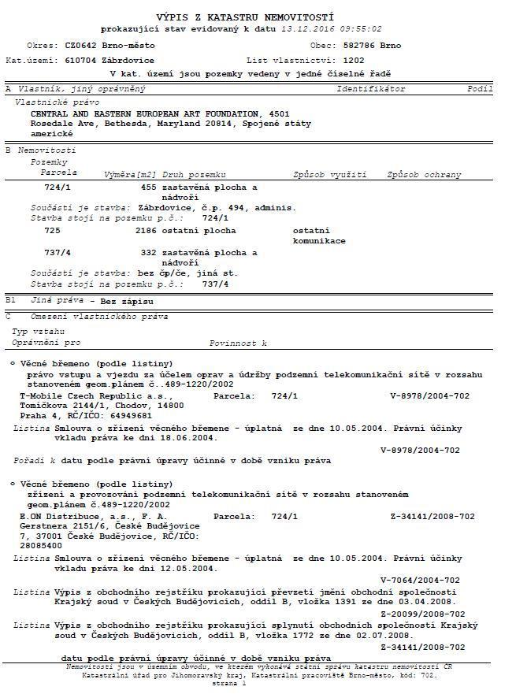

12



**Příloha č. 2 -** Výkres s vyznačením předmětu nájmu (kanceláře+ sociální zázemí v 2.NP)

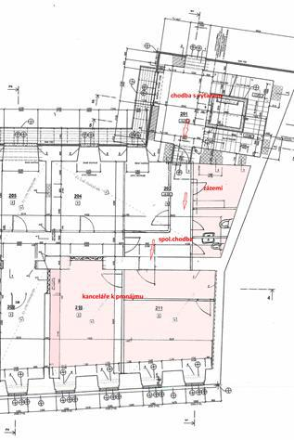

– sklad v 1NP

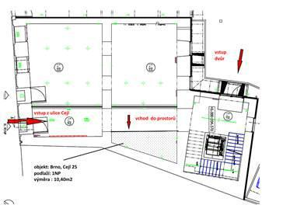

13



**Příloha č. 3**

**Organizační řád, Kontakty**

**Pohyb osob v areálu Cejl 25, Brno 602 00**

**Parkoviště - Denní režim:**

1. **osoby v nájmu s čipovou kartou**
   1. První člověk přijíždějící po 08:00 otevře vstupní vrata čipovou kartou, vrata zůstávají otevřena, čipovou kartou otevře závoru a zaparkuje.
   2. Vrata zůstávají v průběhu dne otevřena, další osoby přijíždějící na parkoviště si otevírají pomocí čipové karty pouze závoru.
2. **návštěvy**
   1. Návštěva přijíždějící po 08:00 vjede do prostoru závory, na elektronickém vrátníku si zvolí firmu, ke které jede a vrátník přesměruje hovor na požadovanou firmu, která mu otevře závoru.
   2. Stejným způsobem je řešen i výjezd z parkoviště.

**Parkoviště - Noční režim:**

Po 20. hodině se automaticky uzavře vstupní brána a otevře se závora.

Nájemník, který odjíždí z parkoviště po 20. hodině si otevře čipovou kartou vstupní bránu, která se po projetí vozidla uzavře a zůstane uzavřená.

To samé platí i pro příjezd na parkoviště po 20. hodině.

**Administrativní budova - Denní režim (vstup):**

1. **osoby v nájmu**
2. První osoba vstupující do administrativní budovy odemkne vstup a bude upozorněna zvukovou a světelnou signalizací na to, že musí v určitém časovém limitu vypnout (odkódovat) zabezpečovací zařízení pro společné prostory na klávesnici, která se nachází v prostoru vstupu do objektu.

Následující příchozí nájemci do budovy si již pouze odkódují své pronajaté prostory, a to na klávesnicích umístěných na jednotlivých patrech (uvnitř kancelářských prostor).

1. Pro vstup do administrativní budovy je pro nájemce používán elektronický vrátník, a to v režimu kódového klíče, tzn., že po zadání 4 místného kódu, přiděleného správcem objektu, se dveře otevřou automaticky. Není tedy potřeba používat klasický klíč.
2. Při odchodu z budovy lze dveře otevřít klikou.



14



1. **návštěvy**
   1. Před každými vstupními dveřmi do administrativní budovy je umístěn elektronicky vrátník, na kterém si příchozí návštěva zvolí firmu, ke které jde a vrátník přesměruje hovor na požadovanou firmu, která mu otevře vstupní dveře pomoci elektronického vrátníku. U zadní budovy využije návštěva zvonku na příslušného nájemce.
   2. Elektronické vrátníky jsou nainstalované i před vstupy do jednotlivých pater, kde lze zazvonit na požadovanou- pouze administrativní budova.
   3. Při odchodu návštěvy z budovy lze otevřít klikou.

**Administrativní budova - Noční režim (odchod):**

1. Při odchodu z administrativní budovy poslední člověk opouštějící jednotlivé kancelářské patro zakóduje příslušné kancelářské prostory, a to zadáním přiděleného kódu na klávesnici zabezpečovacího zařízení v příslušném patře.
2. Po zakódování poslední podsekce (kancelářského patra) zabezpečovací zařízení automaticky zakóduje společné prostory, a to se zpožděním cca 5 min..

**Kontakty:**

V případě potřeby řešit provozní záležitosti spojené s nájmem nebytových prostor a užíváním nemovitosti, kontaktujte: **Petr Medek <petr.medek@museumkampa.cz>**, nebude-li pronajímatelem následně jednostranně určeno jinak.

V případě potřeby řešit platební a fakturační záležitosti spojené s nájmem nebytových prostor kontaktujte: **Lucii Střalkovou** [**(lucie.stralkova@ecovis.cz)**](mailto:(lucie.stralkova@ecovis.cz).) nebude-li pronajímatelem následně jednostranně určeno jinak.



15



**Příloha č. 4**

**Výpočtový list**

k nájemní smlouvě uzavřené dne 1. 4. 2024

mezi smluvními stranami

**CENTRAL AND EASTERN EUROPEAN ART FOUNDATION** EIN number: 52-1572016

DIČ : CZ684015881

nezisková společnost

založena v souladu s právním řádem okresu Columbia, Spojené státy americké

se sídlem 4501 Rosedale Ave, Bethesda, Maryland 20814, Spojené státy americké zapsána v obchodním rejstříku vedeném vládou okresu Columbia, Úřad pro spotřebitelské a regulační záležitosti, oddělení pro společnosti, původní spis č. 834321 zastoupená Mgr. Janem Smetanou, tajemníkem

bankovní spojení: Česká spořitelna, a.s.; č. účtu: 6130347309/0800

**(dále jen jako „pronajímatel")**

**a**

**Kancelář Jihomoravského kraje pro meziregionální spolupráci, příspěvková organizace**

IČO: 71175938

se sídlem: Cejl 494/25,602 00 Brno

zapsána u Krajského soudu v Brně v oddílu Pr, vložka č. 1320 zastoupená: Mgr. et Mgr. Eliškou Buzkovou, ředitelkou

peněžní ústav: Komerční banka, a.s.; č.účtu: 27-9364530257/0100 mob.:

email: [buzkova.eliska@kjmk.eu](mailto:novackova.vendula@kjmk.eu)

**(dále jen jako "nájemce")**

**I.**

**Vyúčtování energií**

Vyúčtování spotřeby energií a služeb spojených s nájmem bude probíhat:

**ELEKTRICKÁ ENERGIE**

Dle stavu podružného elektroměru.

Odečty a fakturace spotřeby budou pronajímatelem prováděny měsíčně.

Spotřeba elektrické energie v pronajatých prostorách se bude rozpočítávat dle poměrů podružných elektroměrů; případně poměrem ploch.

**VODA**

Dle stavu podružného vodoměru pro vodou studenou pro pronajatý prostor a podíl na společné části WC.

**TOPENÍ / PLYN**

Topení bude hrazeno podle spotřeby plynu v celém objektu (dle odečtu plynoměru) a bude rozpočítáno mezi jednotlivé nájemce poměrem podle m2 pronajaté plochy.

Úhrada za dodávku tepla bude účtována od data podpisu nájemní smlouvy.

16

**SLUŽBY**

úklid společných prostor – schodiště a výtah (pouze administrativní budova)

dodávky tepla do předmětu nájmu v prostorách, kde je ke dni uzavření nájemní smlouvy topení instalováno

úklid parkoviště údržba objektu

dodávka el energie dodávka vody

stočné

provoz výtahu

provoz kamerového systému

provoz zabezpečení přístupu a příjezdu na parkoviště, a do jednotlivých prostor

svoz odpadu (komunální odpad pocházející z běžné administrativní činnosti)

revize

technickou údržbu a správcovskou činnost pojištění nemovitosti

Cena výše uvedených služeb hrazena paušálně ve výši 1730,- Kč/měsíc + DPH.

V Praze dne 26.3.2024

Pronajímatel:

V Brně dne 26.3.2024

Nájemce:



__________________________________ __________________________________

**CENTRAL AND EASTERN EUROPEAN** **Kancelář Jihomoravského kraje pro**

**ART FOUNDATION** **meziregionální spolupráci, příspěvková**

Mgr. Jan Smetana, tajemník **organizace**

Mgr. et Mgr. Eliška Buzková, ředitelka

17

**Příloha č. 5 - Výpis z OR nájemce**

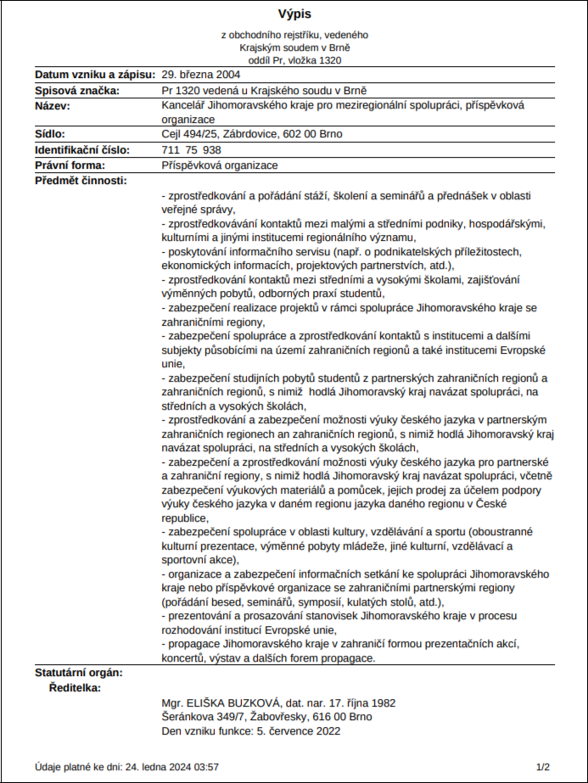

18

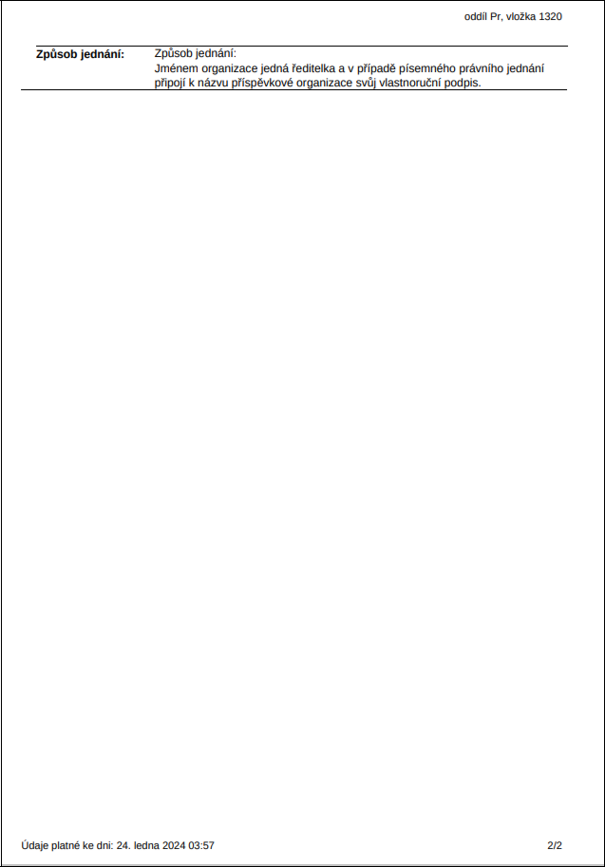

19